ÜBERDACHUNG MIT DREHBAREN ALUMINIUMLAMELLEN

Hersteller
RENSON Outdoor nv, Polydore Rensonstraat 8, 9770 Kruisem – Belgien
Tel. +32(0)56 30 30 00, info@renson.be, www.renson-outdoor.com

(Abhängig von Ihrer Wahl kann rot markierter Text gestrichen werden)

Beschreibung
Algarve® ist eine Aluminiumterrassenüberdachung mit horizontalem Sonnenschutzdach, mit einem System rotierbarer, stranggepresster Aluminiumlamellen, die freistehend oder an eine Fassade montiert wird und von vertikalen Pfosten gestützt wird. Diese Terrassenüberdachung kann elektronisch gesteuert werden und ermöglicht einstellbaren Sonnenschutz oder Belüftung.

Abmessungen
Span: Min. 1800 mm
Max. 4.500 mm
Pivot: Max. 6055 mm ohne Zwischenpfosten
Max. 7000 mm mit Zwischenpfosten
Freie Durchgangshöhe: Max. 2800
Gesamthöhe ohne Motorgehäuse: Freie Durchgangshöhe + 230 mm
Gesamthöhe mit Motorgehäuse: Freie Durchgangshöhe + 360 mm
*Span maximum 4000 mm, wenn der Pivot > 6055 mm ist
Gekoppelt:
2 Dachteile werden über die Pivotseite miteinander verbunden um eine längere Spanseite zu erhalten.
Zwischen beiden Dachteilen ist kein weiterer Pfosten notwendig.
Span pro Dachteil: Min. 1.500 mm
Max. 4.500 mm
Span (Summe beider Dachteile) Min. 3.000 mm
Max. 6.000 mm
Zur Information:
Die Span-Seite stimmt mit der Überspannung der Lamellen überein
Die Pivot-Seite ist die Seite, an der sich die Lamellen drehen (rotieren)

Ausführung des Systems

Bauarten:
- Bauart 1:
  - Freistehend, 4 Pfosten
  - Selbsttragende Struktur
- Bauart 2:
  - Fassadenmontage
  - Anbausituation 1:
    - Mit einer Seite an der rückseitigen, tragenden Konstruktion/Struktur montiert.
    - Lamellen parallel zur Wand
    - 2 Pfosten
  - Anbausituation 2:
    - Mit einer Seite an der rückseitigen, tragenden Konstruktion/Struktur montiert.
    - Lamellen senkrecht zur Wand
    - 2 Pfosten
  - Anbausituation 3:
    - Mit 2 Seiten (Pivot- und Spanseite) an einer rückseitigen, tragenden Konstruktion / Struktur montiert.
    - 1 Pfosten

Pfosten:
- Je nach Bauart werden 1, 2 oder 4 Pfosten verwendet
- Aufgebaut aus quadratischen Aluminiumprofilen Durchmesser 110 x 110 mm

Montagefüße:
2 Typen:
- Sichtbare Montagestützen mit sichtbarer Grundplatte
- Unsichtbarer Montagefuß

Rahmen:
- Stabiler, umlaufender Rahmen aus stranggepressten Aluminiumprofilen
- Verbindung benachbarter Rahmenprofile ohne Eckkappen
- Höhe: 230 mm
- Neigung: 0°

Lamellen:
- Stranggepresste Sonnenschutzlamellen aus Aluminium
- 150° drehbar
- Unterseite: vollkommen eben
- Oberseite: scharf abgegrenzte Ränder + Rinne für Wasserabfuhr
- Die Seiten sind mit einem verdeckt angebrachten L-Profil vor zurücklaufendem Wasser geschützt
- Dank des speziellen Designs läuft das Wasser in geschlossenem Stand ab
- Das Wasser wird auch abgeführt, wenn die Lamellen nach einem Regenschauer gedreht werden
- Montage der Lamellen:
  - Befestigung an den Pivot-Seiten mit Edelstahlachsen
  - Für eine optimale Wasserabfuhr sind die Lamellen mit einer leichten Neigung angebracht

Motor:
- Linearmotor mit Antriebsleiste und RTS-Bedienung
- Montage:
  - Der Motor wird auf dem Rahmen montiert
  - Der Motor wird von einem Aluminiumgehäuse abgedeckt.
    - 130 mm hoch
    - 580 mm lang
    - Lackiert in der gleichen RAL-Farbe wie die RAL-Farbe der Struktur.
- Die Bedienung kann über einen Handsender oder eine App erfolgen. Bei der App-Bedienung können Sie die Lamellen ganz einfach in die gewünschte Position drehen, da Sie die Lamellenposition in der App visuell sehen können.

Wasserablauf:
- Über den Pfosten: An jeder Seite jeder Pivotseite wird zur Wasserableitung ein Loch in der Dachrinne von Ø50 mm vorgesehen. In das Loch wird ein Abfluss montiert, der als Blattsieb dient und im Pfosten endet. Im unteren Teil des Pfostens wird eine Öffnung vorgesehen um das Regenwasser aus dem Pfosten abzuleiten. Ein Abflussrohr wird Ø50mm an den Abfluss angeschlossen um das Wasser kanalisiert aus dem Pfosten abzuleiten.

Zusammenbau:
Alle Befestigungsmittel (z. B. Schrauben) sind aus rostfreiem Edelstahl gefertigt.

Wandverbindung:
Optional kann eine zusätzliche vertikale Lippe hinzugefügt werden. Dies erleichtert den wasserdichten Anschluss an die Struktur, an die das Lamellendach montiert wird.

Farbe:
Alle sichtbaren Aluminiumprofile erhalten eine Einbrennlackierung mit einem Strukturlack, RAL-Farbe nach Wahl (60 – 80 Mikrometer).

Stromzufuhr und Verkabelung:
Die Stromkabel werden vollständig unsichtbar in die Überdachung integriert

Technische Eigenschaften

Maximale Schneelast:
Abhängig von den Abmessungen

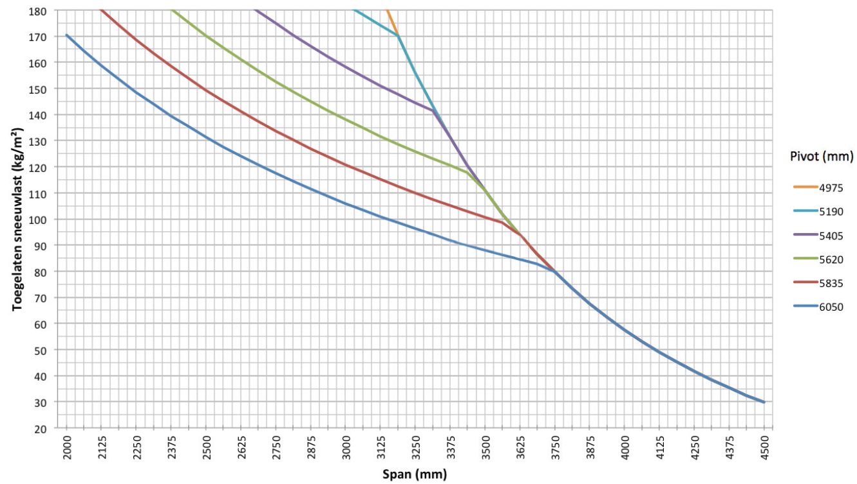

Maximale Windgeschwindigkeit beim Bedienen der Lamellen:
50 km/h

Windbeständig bis:
120 km/h (bei geschlossenen Lamellen)

Wasserabfuhr und Niederschlagsvolumen:
Die Terrassenüberdachung kann eine Niederschlagsmenge abführen, die einem Regenschauer mit einer Intensität von 120 l/m2.u entspricht, der max. 2 Minuten anhält. Solche Regengüsse kommen im Schnitt alle 10 Jahre vor. (Vgl. belgische Regenstatistik: NBN B 52-011)

Garantie
- 10 Jahre Produktgarantie auf die Struktur bei Registrierung (alle Mängel, die bei normalem Hausgebrauch und regelmäßiger Wartung auftreten können) (Standard 5 Jahre)
- 10 Jahre Garantie auf die Lackierung, Farbe und den Glanz der Aluminiumprofile bei Registrierung (Standard 5 Jahre)
- 5 Jahre Garantie auf Somfy- und Renson-Motoren
- 5 Jahre Garantie auf Somfy-Handsender und Somfy-Sensoren
- 5 Jahre Garantie auf Lineo Luce, Lineo Fix und Protecto
- 2 Jahre Garantie auf elektrische Komponenten (Heizung, Lautsprecher, Beleuchtung usw.)
- 2 Jahre Garantie auf den Regensensor
- 5 Jahre Garantie auf die seitlichen Füllungen (Loggia, Glasschiebewände, feste Wände, Außenvorhänge)
- 5 Jahre Garantie auf die Fixscreen-Technologie (der Reißverschluss bleibt in der Seitenführung + optimale Haftung des Reißverschlusses)
- 5 Jahre Garantie auf Gewebe aus Glasfaser, Polyester und Acryl

Optionen
Algarve Fixscreen:
Fixscreen, bei dem der Screenkasten und die Seitenführungen an der Tragstruktur der Überdachung montiert werden.
- Auch nachträglich montierbar.
- Aluminium, pulverbeschichtet in der Farbe der Überdachung. Alle beschichteten Profile in Seaside Quality.
- Abmessungen:
- Kastengröße (H × T): 150 × 110 mm
- Durchmesser der Tuchwelle: 83 mm
- Freie Breite: 1000 – 6000 mm

Loggia-Schiebeläden:
- Loggia Schiebeläden bestehen aus einem pulverlackierten Aluminiumrahmen, der abhängig von der Durchgangshöhe Abmessungen von 40 x 40, 40 x 55 oder 40 x 70 mm hat. Die 40 mm breite Seite weist immer zur Vorderseite
- Verfügbar bis zu einer freien Breite von 4250 mm
- Optionen für die Verkleidung des Rahmens:
  - Feststehende rechteckige Auminiumlamellen
  - Rotierbare rechteckige Aluminiumlamellen
  - Feststehende rechteckige Western Red Cedar-Lamellen
  - Rotierbare rechteckige Western Red Cedar-Lamellen
  - Glasfaser-Screen-Tuch
- Die Schiebeläden werden oben an Aluminiumschienen aufgehängt und gleiten unten in einer Aluminiumschiene
- Manuelle Bedienung
- Höhenunterschiede im Boden bis zu 5 cm können mithilfe einer flexiblen unteren Führung ausgeglichen werden
- Eine ausführliche Produktbeschreibung finden Sie im Ausschreibungstext der Loggia®-Schiebeläden

Glaswand:
- In Terrassenüberdachungen mit einer Durchgangshöhe bis 2600 mm können Glasschiebewände eingebaut werden, unter der Voraussetzung, dass verstärkte Montagefüße an den angrenzenden Pfosten verwendet werden
- Die Glasprofile sind aus pulverlackierten, stranggepressten Aluminiumprofilen gefertigt.
- Die Bedienung erfolgt manuell
- An der Unterseite werden die Glaspaneele von einer stranggepressten Aluminiumschiene gestützt, die mit einem korrosionsbeständigen Führungsstreifen versehen ist
- Das Glas ist 10 mm dickes Sicherheitsglas
- Die Glaswand kann mit einem Schloss abgeschlossen werden, das sich von beiden Seiten mit einem Schlüssel öffnen bzw. abschließen lässt.

Beam Heat & Sound

Beam:
- Die Terrassenüberdachung kann mit einem Beam-Modul ausgestattet werden. Dies ist ein Aluminiumgehäuse, das mit einem Heizelement (Heat) und Lautsprechern (Sound) versehen werden kann.
- Kann an der Innenseite der Rahmenprofile der Span-Seite montiert werden.
- Das Modul kann stufenlos um 30 ° drehend eingestellt werden.

Heat:
- Heizelement mit Strahlungswärme, das in das Beam-Modul integriert wird.
- Heizelement mit einer flachen schwarzen Keramik-Glasplatte ausgeführt.
- Leistung: 2400 W/Heat, Stromstärke: 12 A/Heat, IP65
- RTS- oder IO-Steuerung (derselbe Handsender wie für die Lamellen)

Sound:
- 4 Ohms Marine Speakers IP65, 2 Lautsprecher in das Beam-Modul integriert
- 120 W Spitzenleistung, Frequenzbereich: 90 Hz – 22 kHz
- Abdeckplatte aus schwarz eloxiertem Aluminium
- Anschließbar an einen Verstärker/Radio über die mitgelieferten Audiokabel oder mit integriertem Verstärker für autonomen Betrieb und Steuerung über Smartphone oder Tablet (inkl. Bluetooth)
- Abmessungen B x H: 180 x 180 mm

Beleuchtung LED-Lamellen:
- Die Lamellen können mit integrierter LED-Beleuchtung ausgestattet werden. (180 LEDs/m)
  - Warmes weißes Licht (+/- 2800 K/1660 Lumen/m)
  - Reines weißes Licht (+/- 5000 K/1660 Lumen/m)
- Für die Beleuchtung in den Lamellen werden speziell entwickelte Aluminiumprofile verwendet, in denen der LED-Streifen über die gesamte Länge angebracht und mit einem Lichtdiffusor für eine gleichmäßige Lichtverteilung (keine sichtbaren Punkte) in derselben Ebene wie die Unterseite der Lamelle versehen ist.
- Anschluss: 230Volt AC – Inkl. Transformator auf 24V DC
- Diese werden serienmäßig mit einer separaten Fernbedienung bedient (On/Off/Dimmen). Gegen Aufpreis ist eine Bedienung per Somfy® RTS möglich.

Up/Down LED-Beleuchtung:
Integrierte, auf- und/oder abwärts gerichtete LED-Beleuchtung an der Innenseite des Rahmens auf der gesamten Länge.
- Up:
  - Warmes weißes Licht 120 LEDs/m | +/-2800 K | 550-680 Lumen/m
  - Reines weißes Licht 120 LEDs/m | +/- 5000 K | 550-680 Lumen/m
  - RGB 60 LEDs/m | 550-700 Lumen/m

- Down:
  - Warmes weißes Licht 120 LEDs/m | +/-2800 K | 550-680 Lumen/m
  - Reines weißes Licht 120 LEDs/m | +/- 5000 K | 550-680 Lumen/m

Glaslamelle:
Lichtdurchlässige Lamelle aus 8 mm dickem, mattem, geschichteten Sicherheitsglas und Trägerprofilen aus Aluminium.
Max. 5 Glaslamellen bei Einzelüberdachung
Max. 3 Glaslamellen pro Dachteil bei gekoppelter Überdachung

Feste Lamelle:
Feste, nicht drehbare Lamelle zur Befestigung von zusätzlichem Zubehör an einem Lamellendach.

Feste Lamelle mit Heizung:

Heizelement mit kurzwelliger Infrarotstrahlung, ästhetisch integriert in eine feste Lamelle im Lamellendach.
- 1 feste Lamelle mit 1 oder 2 heaters
- 2 Befestigungswinkel & Zubehör
- Achse und Sicherungsring für Kabeldurchführung oder Dichtungsstopfen
- Heizelement mit flacher schwarzer oder weißer Keramikglasplatte
- Leistung: 1400 W/Heat, Stromstärke = 6,1 A/Heat, IP54

Schutzprofil:
- Bleibt dank einer Torsionsfeder kontinuierlich in Kontakt mit den Lamellen
- Langlebige, geräuscharme und gleichmäßige Bewegung
- Laubfänger mit Netzgewebe
- Pulverbeschichtet in derselben Farbe wie Rahmen und Säulen
- Nachbestellungen möglich für bereits installierte Abdeckungen

Regensensor-Kit:
- Inhalt: Regensensor, Befestigungsbügel, Zubehör
- Funktion:
  - Bei Regen/Feuchtigkeit schließen sich die Lamellen automatisch
  - Bei Regen in Verbindung mit Frost drehen sich die Lamellen in die zuvor eingestellte Schneeposition
- Wird leicht geneigt montiert und enthält ein kleines Heizelement zum besseren Trocknen des Sensors

Windsensor-Kit:
- Inhalt: Somfy RTS oder IO Windsensor Eolis & weiteres Zubehör
- Funktion: Bei Windgeschwindigkeiten > 50 km/h müssen die Lamellen entsprechend unseren Garantiebedingungen geschlossen werden

Normen
Dieses Produkt wurde entsprechend den folgenden Normen hergestellt und getestet: EN 13561

